ElasticSearch入门

ElasticSearch安装
准备：elasticsearch安装包、nodejs环境、java环境、ES集群管理工具head插件、ES集群监控工具bigdesk插件

单机安装
解压elasticsearch安装包即可

安装elasticsearch-head
解压elasticsearch-head。注意5.1中不能放在elasticsearch的plugins、modules目录下，不能使用elasticsearch-plugin install，直接启动elasticsearch即可。

修改elasticsearch/config/elasticsearch.yml文件
添加：
http.cors.enabled: true
http.cors.allow-origin: “*”

安装nodejs
在elasticsearch-head-master目录下：
npm install -g grunt-cli
npm install
安装grunt-contrib-clean\ grunt-contrib-concat\ grunt-contrib-watch\ grunt-contrib-connect\ grunt-contrib-jasmine
grunt server/npm run start

http://localhost:9100
参考 https://segmentfault.com/q/1010000007827533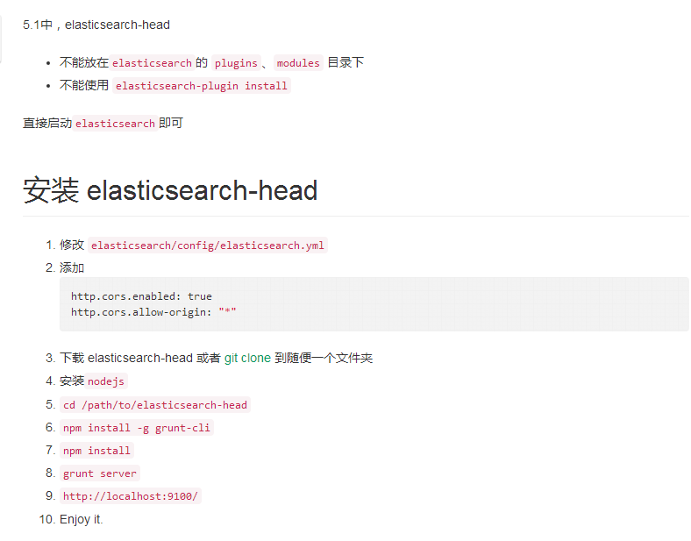

分布式安装
主节点
在配置文件elasticsearch.yml中添加配置
cluster.name: knightly
node.name: master
node.master: true

network.host: 127.0.0.1

从节点
在配置文件elasticsearch.yml中添加配置
cluster.name: knightly
node.name: slave1

network.host: 127.0.0.1
http.port: 8200
#寻找master节点
discovery.zen.ping.unicast.hosts: ["127.0.0.1"]

基础概念
索引（database）：含有相同属性的文档集合
类型（table）：索引可以定义一个或多个类型，文档必须属于一个类型
文档（一行记录）：可以被索引的基本数据单位
分片：每个索引都有多个分片，每个分片是一个Lucene索引，默认5个
备份：拷贝一份分片就完成了分片的备份，默认1个

cluster
代表一个集群，集群中有多个节点，其中有一个为主节点，这个主节点是可以通过选举产生的，主从节点是对于集群内部来说的。es的一个概念就是去中心化，字面上理解就是无中心节点，这是对于集群外部来说的，因为从外部来看es集群，在逻辑上是个整体，你与任何一个节点的通信和与整个es集群通信是等价的。
shards
代表索引分片，es可以把一个完整的索引分成多个分片，这样的好处是可以把一个大的索引拆分成多个，分布到不同的节点上。构成分布式搜索。分片的数量只能在索引创建前指定，并且索引创建后不能更改。
replicas
代表索引副本，es可以设置多个索引的副本，副本的作用一是提高系统的容错性，当个某个节点某个分片损坏或丢失时可以从副本中恢复。二是提高es的查询效率，es会自动对搜索请求进行负载均衡。
recovery
代表数据恢复或叫数据重新分布，es在有节点加入或退出时会根据机器的负载对索引分片进行重新分配，挂掉的节点重新启动时也会进行数据恢复。
river
代表es的一个数据源，也是其它存储方式（如：数据库）同步数据到es的一个方法。它是以插件方式存在的一个es服务，通过读取river中的数据并把它索引到es中，官方的river有couchDB的，RabbitMQ的，Twitter的，Wikipedia的。
gateway
代表es索引快照的存储方式，es默认是先把索引存放到内存中，当内存满了时再持久化到本地硬盘。gateway对索引快照进行存储，当这个es集群关闭再重新启动时就会从gateway中读取索引备份数据。es支持多种类型的gateway，有本地文件系统（默认），分布式文件系统，Hadoop的HDFS和amazon的s3云存储服务。
discovery.zen
代表es的自动发现节点机制，es是一个基于p2p的系统，它先通过广播寻找存在的节点，再通过多播协议来进行节点之间的通信，同时也支持点对点的交互。
Transport
代表es内部节点或集群与客户端的交互方式，默认内部是使用tcp协议进行交互，同时它支持http协议（json格式）、thrift、servlet、memcached、zeroMQ等的传输协议（通过插件方式集成）。
参考网址：http://www.cnblogs.com/zhangchenliang/p/4186702.html
https://www.zhuxichi.com/

ES的API
采用RESTFul风格
基本格式：http://<ip>:<port>/<索引>/<类型>/<文档id>
常用HTTP动词：GET/PUT/POST/DELETE

